Nieruchomość przy ul. Legnickiej nr 9 odzyskała swój pierwotny wygląd.

Trochę historii: Wspólnota Mieszkaniowa przy ul. Legnickiej nr 9 od 2009 r. roku borykała się z utrzymaniem nieruchomości w należytym stanie technicznym. Pierwszy trudny moment pojawił się, kiedy pożar strawił część konstrukcji dachu i trzeba było zlecić jego kapitalny remont. Była zima, kilkustopniowe mrozy, ale firma dekarska stanęła na wysokości zadania. Prace wykonała sprawnie i terminowo. Za wykonanie remontu trzeba było zapłacić - część kwoty została zrekompensowana z tytułu uzyskanego odszkodowania z zawartej polisy ubezpieczeniowej, pozostałą część- każdy z właścicieli zgodnie z posiadanym udziałem w nieruchomości. Już wtedy wiedzieliśmy, że tak naprawdę czekają nas wspólnie inne wyzwania. Budynek wybudowany w 1900 roku wymagał wielu napraw – m.in. wymiany instalacji gazowej, elektrycznej, naprawy elewacji i spięcie ściągami ścian budynku, wykonania izolacji budynku, remont klatki schodowej. W ramach utworzonego funduszu remontowego sukcesywnie wykonywano konieczne prace. Dziś przyszedł moment, kiedy z dumą możemy powiedzieć: udało się. Mamy piękną kamieniczkę, dzięki wspaniałej postawie właścicieli tego budynku. Co prawda pozostało jeszcze parę rzeczy do zrobienia, ale i tak osiągnęliśmy zamierzony cel. Aby go osiągnąć wspólnota Mieszkaniowa zaciągnęła kredyt „Nasz dom” w wysokości 123 598,87 zł , który będziemy wspólnie spłacać w ramach funduszu remontowego.
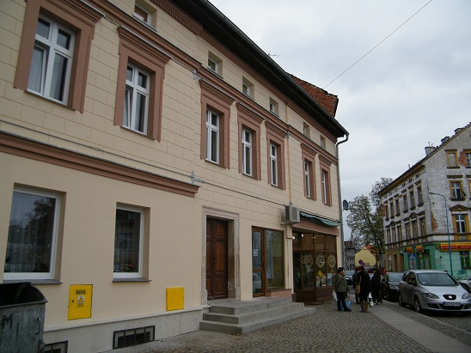
Na elewacji odtworzono z największą starannością elementy ozdobne i przywrócono jej dawny wygląd.
Zarówno właściciele – osoby prywatne, jak również Gmina Miejska Chojnów zadbały o wymianę
starej stolarki okiennej w zajmowanych lokalach oraz witryny w lokalu użytkowym.
By elewację budynku nie szpeciły „talerze” i indywidualne anteny - Wspólnota zdecydowała o montażu
anteny zbiorczej, usytuowanej na dachu budynku.
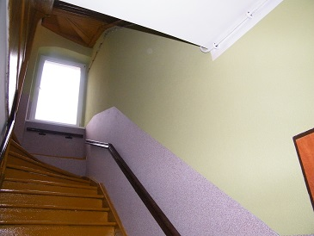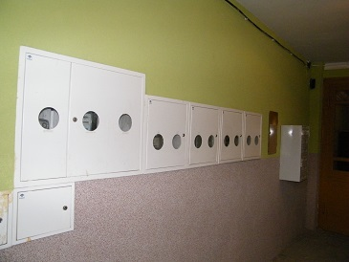
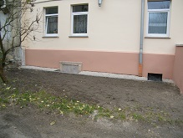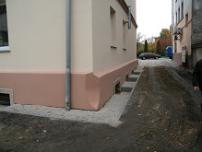
Elewacja od strony podwórka

Administrator nieruchomości tj. Chojnowski Zakład Gospodarki Komunalnej i Mieszkaniowej oraz Zarząd Wspólnoty dziękuje wszystkim zaangażowanym osobom za współpracę.

